Droste-Hülshoff-Gymnasium Freiburg

Seminararbeit
Dokumentation einer besonderen Lernleistung im Rahmen der Abiturprüfung

Ordnung im Unrecht: Das Winkelsystem im KZ Natzweiler
und die Ideologie hinter der Klassifizierung

Kursthema: Ausbildung zum Schülerguide für das ehemalige Konzentrationslager Natzweiler-Struthof
Kursleitung: Dr. Markus Bultmann
Schuljahr: 2024/2025

Verfasser/Verfasserin: Luca Simon Machiedo
Kursstufe: 1

Freiburg, den 17. Mai 2025
Freiburg, den 17. Mai 2025

Versicherung
Ich versichere, dass ich diese schriftliche Arbeit selbstständig und nur mit den
angegebenen Hilfsmitteln angefertigt habe und dass ich alle Stellen, die dem
Wortlaut oder dem Sinn nach anderen Werken entnommen sind, durch Angabe der
Quellen als Entlehnung kenntlich gemacht habe.

Freiburg, den 17. Mai 2025
(Luca Simon Machiedo)

Im Falle der Aufbewahrung meiner Arbeit in der Bibliothek des Droste-Hülshoff-
Gymnasiums erkläre ich mein Einverständnis, dass diese Arbeit Benutzern
zugänglich gemacht werden kann.

X Ja

Nein
Freiburg, den 17. Mai 2025
(Luca Simon Machiedo)

Inhaltsverzeichnis

- Seite 4:

Einleitung
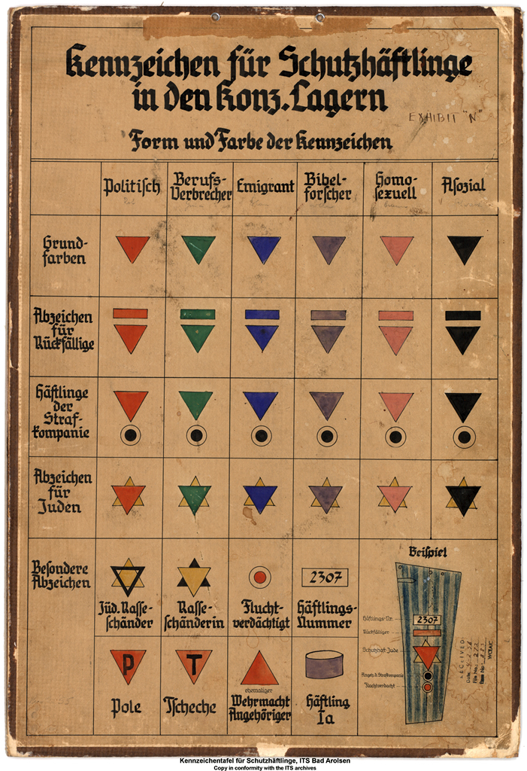
Das nationalsozialistische Konzentrationslager-System beruhte sowohl auf physischer Gewalt, als auch auf einer hochgradig organisierten und ideologisch motivierten Klassifizierung der Gefangenen . Die Klassifizierung und Kennzeichnung der Gefangenen erfolgte seit 1936 durch das sogenannte “Winkelsystem” . Dieses war hierbei nicht ausschließlich ein Ordnungssystem, sondern ein Mittel zur Stigmatisierung, Hierarchisierung und letztlich zur Spaltung der Häftlinge, mit dem Ziel, Kontrolle zu sichern und Zusammenhalt unter den Häftlingen zu verhindern . Nimmt man sich das KZ Natzweiler als Beispiel, so lässt sich untersuchen, wie dieses System konkret funktioniert hat und welche Rolle es für das Lagerleben spielte .

Vor diesem Hintergrund stellt sich die Frage, welche Funktion das Winkelsystem im Konzentrationslager Natzweiler übernahm und inwiefern es zur sozialen Kontrolle und Entmenschlichung der Häftlinge beitrug. Die zentrale Fragestellung, welcher die Arbeit hierbei nachgeht ist, wie durch die visuelle Kennzeichnung und Klassifizierung der Gefangenen zugleich eine klare Lagerhierarchie hergestellt wurde und nationalsozialistische Ideologien im Umgang mit Gefangenen eingebracht wurden.
Die “Kennzeichnung für Schutzhäftlingen in den Konzentrationslagern” erfolgte mit Hilfe von farbigen Stoffdreiecken welche als “Winkel” bezeichnet wurden. Diese wurden auf der linken Brustseite und dem rechten Hosenbein der Häftlinge aufgenäht. Die Stoffdreckeiecke, deren Spitze im Regelfall nach unten gerichtet war, wurden auf die Jacken und Hemden der Gefangenen genäht. Dies diente vorrangig der schnellen Erkennung des Inhaftierungsgrundes eines Gefangenen von den SS-Wachmannenschaften , . Indirekt sorgte die Klassifizierung durch das Winkelsystem zur Bildung einer Lagerhierarchie, die sich sowohl von Innen
durch die Häftlinge selbst als auch von Außen durch das Einflißen der SS-Ideologie herausbildete . Diese Hierarchisierung innerhalb des Lagers zeigte sich beispielweise in der unterschiedlichen Behandlung der Häftlingsgruppen durch die SS-Wachmannenschaften. So wurde Häftlingen mit einem roten Winkel, sogenannte “politische Gefangene”, meist eine (relativ gesehen) privilegiertere Position zugeteilt , vorallem wenn sie als “Funktionshäftlinge” eingesetzt wurden. Ihnen stand im Lageralltag teilweise mehr Handlungsspielraum zur Verfügung, was es ihnen ermöglichte, größeren Einfluss auf die Dynamik im Lager zu haben . Gegensätzlich zur Priviligierung einiger, litten andere Häftligle, wie solche, die einen schwarzen Winkel trugen (“Asoziale”) oder solche, die einen lilanen Winkel trugen (“Bibelforscher) besonders stark an Stigmatisierung und Unterdrückung . Wolfgang Sofsky argumentiert in diesem Zusammenhang, dass der Grad an Terror und sozialer Unterdrückung gegenüber einer Häftlingsgruppe umso größer war, je weiter ihre Kategorisierung im Winkelsystem von der nationalsozialistischen Ideologie abwich .

Die SS war jedoch nicht die einzige Gruppe, welche das Winkelsystem zur hierarchischen Strukturierung der Häftlinge nutzte. Die Häftlinge selbst übernahmen das System auf organische Weise. Die Etablierung des Systems unter den Häftlingen führte dazu, dass es essenzieller Bestandteil in der Dynamik unter ihnen wurde. Die konstant sichtbare Einteilung eines jeden Häftlings in dessen Gruppe führe dazu, dass sie bereits auf den ersten Blick in bestimmte Kategorieren eingeordet werden konnten. Dies machte das System sehr effizient bei der Bildung von Hirarchien, als auch von Vorurteilen und Misstrauen untereinander, was gezielt zur Isolation einzelner Gruppen und dem Zerschlagen von Teamfähigkeit beitrug. Insbesondere Im Konzentrationslager Komplex Natzweiler wurde deutlich, wie die SS durch Konzepte wie das Winkelsystem und die Ernennung von “Funktionshäftlingen” die Lagergemeinschaft spaltete, und so deren Herrschaft absicherte.

Die Auswirkungen des Winkelsystems reichten also weit über simple Häftlingsverwaltung für die SS hinaus: Es fungierte als Instrument der Spaltung, Hierarchisierung und Stigmatisierung und dies übergreifend; unter Häftlingen als auch von der SS. Die ständige Sichtbarkeit der eigenen Zugehörigkeit und der von Mithäftlingen formte das Selbstbild der Häftlinge und erschwerte gezielt die Solidarisierung zwischen den Gruppen. Die zugewiesenen Rollen der Gefangenen wurden oft von ihnen internalisiert, was zur die Bildung von Hierarchien beitrug. Das Winkelsystem wurde so zu einem essenziellen Werkzeug der SS, welches zu weitaus mehr in der Lage war als eine erleichterte Verwaltung der Häftlinge. Es destabilisierte jegliche Solidarität unter Häftlingen, während es die nationalsozialistische Ideologie auf direktem Wege in den Lageralltag verankerte.

Meine Quelle im historischen Kontext

Die Klassifikationsstruktur des Winkelsystems
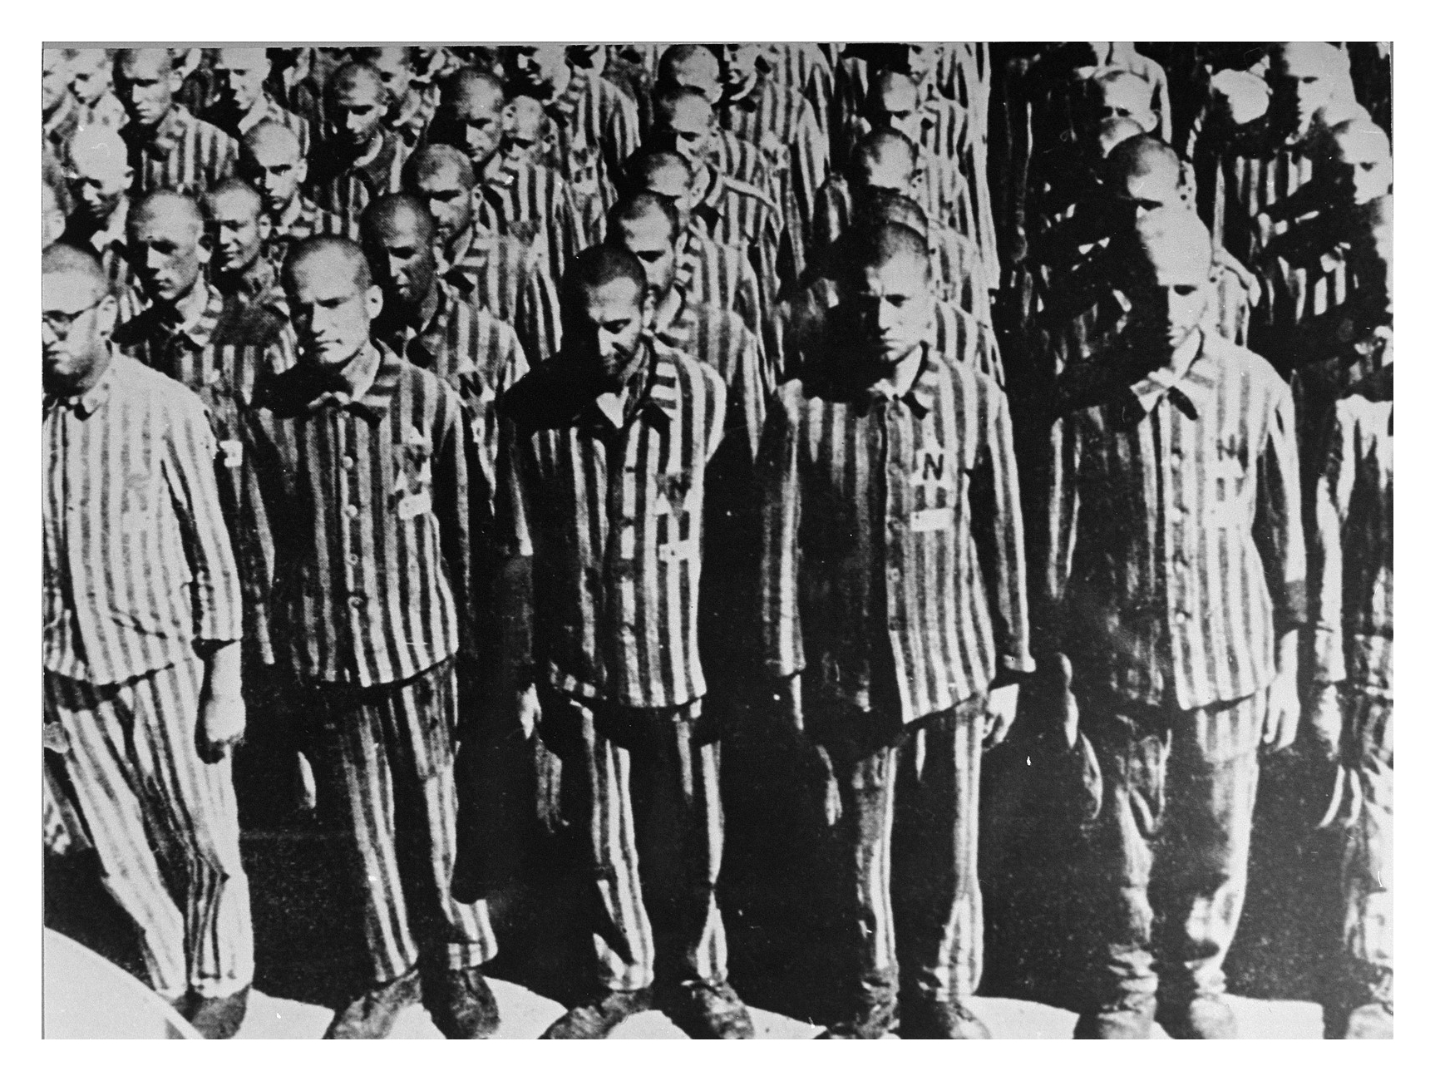
Das “Winkel-system” als Kennzeichnungsmethode für Häftlinge in den nationalsozialistischen Konzentrationslagern wurde 1936 erstmals effiziell eingeführt. Es diente primär der systematischen Gruppierung und Kenntlichmachung der Gefangenen. Durch die Nutzung simpler Stoffdreicke in unterschiedlichen Farben wurden Häftlinge in ideologisch zugewiesene Kategorien eingeteilt. Differenzierungen wurden im allgemeinen nach Infaftierungsgrund vorgenommen, während die Großzahl der Unterteilungen ideologisch fundiert war. So existierten Winkel, welche Nationalität, Sexualität und gesellschaftliche Lage kennzeichneten. Zusätzlich zur farbigen Kodierung der Häftlinge wurden sie mit einem Buchstaben markiert, welcher sich innerhalb des Dreicks befand und die Nationalität des jeweiligen Häftlings anzeigte. So zeigt ein rotes Dreieck (ein “Winkel”) mit einem “N” in der Mitte einen niederländischen politischen Gefangenen an. Auf Material 2 sind niederländische Häftlinge abgebildet, welche auf Grund ihrer Nationalität mit einem “N” gekennzeichnet wurden (Farbe des Winkels ist nicht erkenntlich).

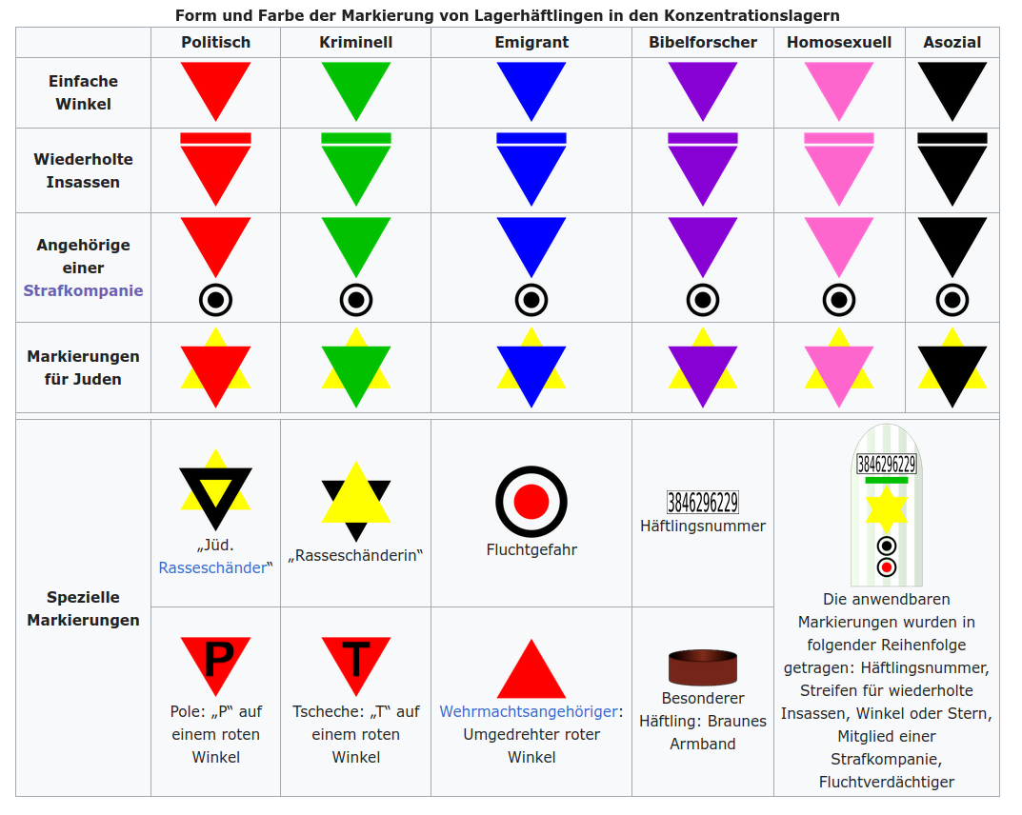
Die Systematik der Winkel ist in fünf Hauptgruppen von Häftlingen unterteilt, welchen jeweils eine unterschiedliche Farbe zugewiesen wird: “Politischer Gefangener”: rot, “Kriminell”: grün, “Emigrant”: blau, “Bibelforscher”: lila, “Homosexuell”: rosa, “Asozial”: schwarz. Das System nutzte ein zusätzliches umgekehrtes gelbes Dreieck hinter dem Hauptdreieck um Juden explizit zu markieren. Weitere sekundäre Markierungen waren “Widerholter Insasse” sowie “Angehöriger einer Strafkompanie”. Die SS führte in vielen Konzentrationsalgern spezielle Sondermarkierungen ein. Diese umfassten ein Symbol welches anzeigte, dass ein Häftling fluchtgefährdet ist sowie andere Symbole, wie spezielle Variantionen von Dreiecken, welche den Judenstern symbolisieren. Darunter Symbole für “Rassenschänder” als auch explizit jüdische “Rassenschänder”.
Ebenfalls Teil des Kennzeichnungs-Systems in den Konzentrationslagern waren sogenannte Häftlingsnummern. Diese waren universell einzigartige Zahlen, welche jedem Gefangenen bei seiner Ankunft im Lager zugewiesen wurden. Sie agierten als direkte Ersetzung des Namen und dienten somit der totalen Entindividualisierung. Zusammen mit den Winkeln und anderen Erkennungsmerkmalen wurden die Nummern auf die Kleidung der Häftlinge angebracht. Teilweise wurden die Nummern auch direkt auf die Haut tatoowiert, insbesondere im Konzentrationslager Auschwitz. Diese Nummerierung reduzierte die Häftlinge auf eine bloße Verwaltungsgröße was den Entmenschlichungsprozess zusätzlich antrieb. Der SS-Apparat konnte auf diese Weise Gefangene systematisch registrieren, überwachen und kontrollieren, ohne auf deren Identität als Person einen Wert zu geben.

Die historische Entwicklung zur Entstehung des Winkelsystems
Schon unmittelbar nach dem der Nationalsozialisten am 30. Januar 1933 begann das NS-Regime damit, das Konzentrationslager-System aufzubauen. Anfänglich wurden Lager wie Dachau mit dem primären Grund errichtet, politische Gegner mit Haft und Zwangsarbeit zu kontrollieren. Dazu formte die “Reichtstagbrandverordnung” die juristische Grundlage, welche es ermöglichte, willkürlich definierte politische Gegener ohne Gerichtsurteil in “Schutzhaft” zu nehmen. Die Zeit von 1933 bis 1944 wird hierbei als die Anfangs- bzw. Aufbauphase des KZ-Systems beschrieben, da die Lager noch provisorisch und relativ unverwaltet organisiert waren. Primär dienten sie in diser Phase der Einschüchterung und Inhaftierung von Bürgern, welche sich gegen die Machtübernahme des NS-Regimes stellten.
Dachau war das erste staatlich geplante und professionell betriebene Konzentrationslager. Es wurde bereits am 22. März 1933, also nur sieben Wochen nach der Machtübernahme von Adolf Hitler, eröffnet. Die Rolle von Dachau war essenziel für die Entwicklung und Umsetzung des KZ-Systems. Theodor Eicke wurde im Juni 1933 zum Lagerkommandenten von Dachau ernannt und mit ihm entstand das sogenannte "Dachauer Modell". Eicke führte im Oktober 1933 eine Lagerordnung ein, die ein brutales Strafreglement für die Häftlinge und strenge Dienstvorschriften für die SS-Wachmannschaften beinhaltete. Diese Lagerordnung war der Beginn einer Herrschaft der SS über die Gefangenen, die von Willkür und Terror geprägt war. Durch den “Röhm-Putsch” und der Zerstörung der SA im Sommer 1934 wurde der SS unter Heinrich Himmler die dominierende Macht in den Konentrationslagern zugeschrieben. Im Zusammenhang dieser Ereignisse wurde

Deutsches Historisches Museum, "Konzentrationslager," LeMO - Lebendiges Museum Online | Zugriff am 18. Juni, 2025, https://www.dhm.de/lemo/kapitel/ns-regime/ausgrenzung/kz.
Wikipedia, “Kennzeichnung der Häftlinge in den Konzentrationslagern” | Zugriff am 18. Juni, 2025, https://de.wikipedia.org/wiki/Kennzeichnung_der_Häftlinge_in_den_Konzentrationslagern
GHDI, Tafel mit farbigen Kennzeichen (Winkel) für Häftlinge in Konzentrationslagern (1936-1944) | Zugriff am 18. Juni, 2025: https://ghdi.ghi-dc.org/sub_image.cfm?image_id=3761&language=german
Mara Begić, Hierarchien in den Konzentrationslagern: Häftlingshierarchien in den Konzentrationslagern – Ein Produkt des Überlebenskampfes?, (Berlin-Kreuzberg: Leibniz-Gymnasium Berlin-Kreuzberg, 2021), 11. | Zugriff am 18. Juni, 2025: https://leibnizsozietaet.de/wp-content/uploads/2023/09/BLL_Final_12.22.pdf
Wikipedia, “Funktionshäftling” | Zugriff am 18. Juni 2025: https://de.wikipedia.org/wiki/Funktionshäftling
Marie Koehn, Im Lager wurde ich zum Europäer: Was haben die Konzentrationslager mit Europa zu tun? Arbeitsheft zum KZ-Komplex Natzweiler (Stuttgart, Verbund der Gededänkstätten im ehemaligen KZ-Komplex Natzweiler (VGKN) und Centre européen du résistant déporté (CERD), 2018), 5., 6., 8. | Zugriff am 18. Juni 2025 https://www.denkmalpflege-bw.de/fileadmin/media/denkmalpflege-bw/publikationen_und_service/01_publikationen/05_onlinepublikationen/07_im_lager_wurde_ich_zum_europaeer/Europ%C3%A4izit%C3%A4t_Natzweiler_Arbeitsheft_18_06__Endfassung_klein.pdf
Wikipedia, “Kennzeichnung der Häftlinge in den Konzentrationslagern”, https://de.wikipedia.org/wiki/Kennzeichnung_der_Häftlinge_in_den_Konzentrationslagern
Mara Begić, Hierarchien in den Konzentrationslagern, 11, https://leibnizsozietaet.de/wp-content/uploads/2023/09/BLL_Final_12.22.pdf
Ebd., 12.
Ebd., 13.
MAUTHAUSEN – Memorial | Gedänkstätte, Das System der Funktionshäftlinge (Wien) | Zugriff am 18. Juni 2025, https://www.mauthausen-memorial.org/de/Wissen/Das-Konzentrationslager-Mauthausen-1938-1945/Das-System-der-Funktionshaeftlinge
KZ-Gedenkstätte Neuengamme, Konflikte um das Verhalten von Funktionshäftlingen und Auseinandersetzungen zwischen „Politischen“ und „Kriminellen“ im Hauptlager Neuengamme, 1., 2. | Zugriff am 18. Juni 2025, https://media.offenes-archiv.de/ha4_2_3_thm_2425.pdf
Joachim Hennig, Vor 75 Jahren: Das „kleine KZ“ in der Nachbarschaft, 39., 40., 62 | Zugriff am 18. Juni 2025, https://www.mahnmalkoblenz.de/PDF_AUF/Vor 75 Jahren_Das kleine KZ in der Nachbarschaft.pdf
Arolsen Archives, Häftlingsgruppen im KZ: So stigmatisierten die Nazis ihre Opfer, (Bad Arolsen, International Center on Nazi Persecution) | Zugriff am 18. Juni 2025, https://arolsen-archives.org/news/haeftlingsgruppen-im-kz-so-stigmatisierten-die-nazis-ihre-opfer/
Wolfgang Sofsky, Die Ordnung des Terrors: Das Konzentrationslager, (Frankfurt am Main, Fischer Taschenbuch Verlag, 2008) S. 139.

